易方达中证海外中国互联网50交易型开放式指数证券投资基金联接基金
2019年第3季度报告
2019年9月30日

基金管理人：易方达基金管理有限公司
基金托管人：招商银行股份有限公司
报告送出日期：二〇一九年十月二十四日

§1 重要提示
基金管理人的董事会及董事保证本报告所载资料不存在虚假记载、误导性陈述或重大遗漏，并对其内容的真实性、准确性和完整性承担个别及连带责任。
基金托管人招商银行股份有限公司根据本基金合同规定，于2019年10月22日复核了本报告中的财务指标、净值表现和投资组合报告等内容，保证复核内容不存在虚假记载、误导性陈述或者重大遗漏。
基金管理人承诺以诚实信用、勤勉尽责的原则管理和运用基金资产，但不保证基金一定盈利。
基金的过往业绩并不代表其未来表现。投资有风险，投资者在作出投资决策前应仔细阅读本基金的招募说明书。
本报告中财务资料未经审计。
本报告期自2019年7月1日起至9月30日止。

§2 基金产品概况
2.1基金产品概况
基金简称 | 易方达中证海外中国互联网50ETF联接（QDII）
基金主代码 | 006327
交易代码 | 006327
基金运作方式 | 契约型开放式
基金合同生效日 | 2019年1月18日
报告期末基金份额总额 | 109,979,071.91份
投资目标 | 紧密跟踪业绩比较基准，追求跟踪偏离度及跟踪误差的最小化。
投资策略 | 本基金力求紧密跟踪业绩比较基准，追求跟踪偏离度及跟踪误差的最小化。本基金资产主要投资于具有良好流动性的金融工具，包括目标ETF，已与中国证监会签署双边监管合作谅解备忘录的国家或地区证券监管机构登记注册的跟踪同一标的指数的公募基金，已与中国证监会签署双边监管合作谅解备忘录的国家或地区证券市场挂牌交易的标的指数成份股及备选成份股，经中国证监会认可的境外交易所上市交易的跟踪标的指数的股指期货等金融衍生品。在正常市场情况下，本基金力争净值增长率与业绩比较基准之间的日均跟踪偏离度不超过0.35%，年跟踪误差不超过4%。如因指数编制规则调整或其他因素导致跟踪偏离度和跟踪误差超过上述范围，基金管理人应采取合理措施避免跟踪偏离度、跟踪误差进一步扩大。为实现投资目标，本基金将以不低于基金资产净值90%的资产投资于目标ETF。为更好地实现投资目标，本基金可少量投资于非成份股、债券、资产支持证券、债券回购、银行存款、货币市场工具、权证、股指期货以及经中国证监会允许基金投资的其他金融工具，但需符合中国证监会的相关规定。
业绩比较基准 | 中证海外中国互联网50指数收益率×95%+活期存款利率(税后) ×5%
风险收益特征 | 本基金是ETF联接基金，预期风险与收益水平高于混合型基金、债券基金和货币市场基金。  本基金主要通过投资于易方达中证海外中国互联网50指数ETF实现对业绩比较基准的紧密跟踪。因此，本基金的业绩表现与中证海外中国互联网50指数的表现密切相关。此外，本基金为境外股票指数基金，需承担汇率风险以及境外市场的风险。
基金管理人 | 易方达基金管理有限公司
基金托管人 | 招商银行股份有限公司
境外投资顾问 | 英文名称：无
境外投资顾问 | 中文名称：无
境外资产托管人 | 英文名称：The Hongkong and Shanghai Banking Corporation Limited
境外资产托管人 | 中文名称：香港上海汇丰银行有限公司
下属分级基金的基金简称 | 易方达中证海外中国互联网50ETF联接（QDII）A | 易方达中证海外中国互联网50ETF联接（QDII）C
下属分级基金的交易代码 | 006327 | 006328
报告期末下属分级基金的份额总额 | 91,257,176.65份 | 18,721,895.26份
注：易方达中证海外中国互联网50ETF联接（QDII）A含A类人民币份额（份额代码：006327）及A类美元现汇份额（份额代码：006329），交易代码仅列示A类人民币份额代码；易方达中证海外中国互联网50ETF联接（QDII）C含C类人民币份额（份额代码：006328）及C类美元现汇份额（份额代码：006330），交易代码仅列示C类人民币份额代码。
2.1.1目标基金基本情况
基金名称 | 易方达中证海外中国互联网50交易型开放式指数证券投资基金
基金主代码 | 513050
基金运作方式 | 交易型开放式（ETF）
基金合同生效日 | 2017年1月4日
基金份额上市的证券交易所 | 上海证券交易所
上市日期 | 2017年1月18日
基金管理人名称 | 易方达基金管理有限公司
基金托管人名称 | 招商银行股份有限公司
2.1.2目标基金产品说明
投资目标 | 紧密跟踪标的指数，追求跟踪偏离度及跟踪误差的最小化。
投资策略 | 作为追踪中证海外中国互联网50指数的被动式海外指数基金，本基金主要采取组合复制策略和适当的替代性策略实现对标的指数的紧密跟踪。
业绩比较基准 | 中证海外中国互联网50指数
风险收益特征 | 本基金属股票指数基金，预期风险与收益水平高于混合基金、债券基金与货币市场基金。本基金主要采用完全复制法跟踪标的指数的表现，具有与标的指数相似的风险收益特征。

§3 主要财务指标和基金净值表现
3.1 主要财务指标
单位：人民币元
主要财务指标 | 报告期  (2019年7月1日-2019年9月30日)
主要财务指标 | 易方达中证海外中国互联网50ETF联接（QDII）A | 易方达中证海外中国互联网50ETF联接（QDII）C
1.本期已实现收益 | 3,016.15 | -22,258.08
2.本期利润 | -1,261,988.00 | -162,678.97
3.加权平均基金份额本期利润 | -0.0164 | -0.0083
4.期末基金资产净值 | 87,374,739.80 | 17,790,056.32
5.期末基金份额净值 | 0.9575 | 0.9502
注：1.所述基金业绩指标不包括持有人认购或交易基金的各项费用，计入费用后实际收益水平要低于所列数字。
2.本期已实现收益指基金本期利息收入、投资收益、其他收入（不含公允价值变动收益）扣除相关费用后的余额，本期利润为本期已实现收益加上本期公允价值变动收益。

3.2 基金净值表现
3.2.1本报告期基金份额净值增长率及其与同期业绩比较基准收益率的比较
1、易方达中证海外中国互联网50ETF联接（QDII）A：
阶段 | 净值增长率① | 净值增长率标准差② | 业绩比较基准收益率③ | 业绩比较基准收益率标准差④ | ①－③ | ②－④
过去三个月 | -1.75% | 1.29% | -1.41% | 1.32% | -0.34% | -0.03%
2、易方达中证海外中国互联网50ETF联接（QDII）C：
阶段 | 净值增长率① | 净值增长率标准差② | 业绩比较基准收益率③ | 业绩比较基准收益率标准差④ | ①－③ | ②－④
过去三个月 | -1.84% | 1.29% | -1.41% | 1.32% | -0.43% | -0.03%

3.2.2 自基金合同生效以来基金累计份额净值增长率变动及其与同期业绩比较基准收益率变动的比较
易方达中证海外中国互联网50交易型开放式指数证券投资基金联接基金
累计净值增长率与业绩比较基准收益率的历史走势对比图
（2019年1月18日至2019年9月30日）
1．易方达中证海外中国互联网50ETF联接（QDII）A：
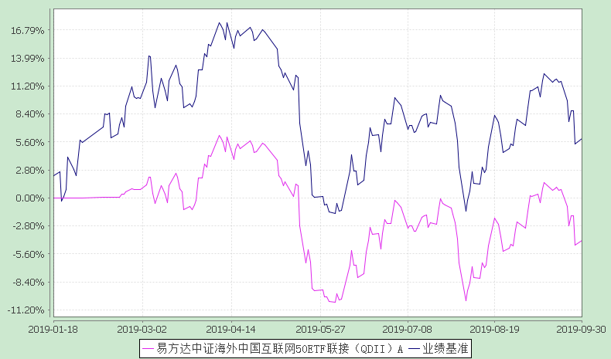
2．易方达中证海外中国互联网50ETF联接（QDII）C：
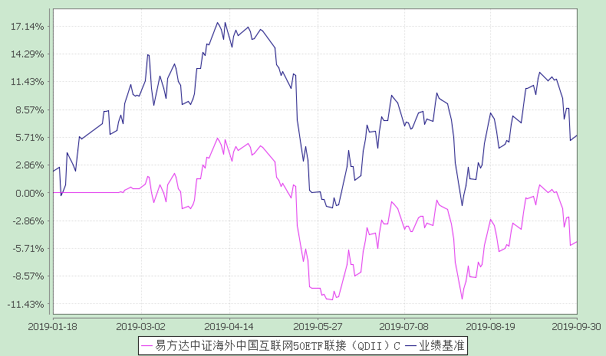
注：1.本基金合同于2019年1月18日生效，截至报告期末本基金合同生效未满一年。
2.按基金合同和招募说明书的约定，本基金的建仓期为六个月，建仓期结束时各项资产配置比例符合基金合同（第十二部分二、投资范围，三、投资策略和四、投资限制）的有关约定。
3.自基金合同生效至报告期末，A类基金份额净值增长率为-4.25%，C类基金份额净值增长率为-4.98%，同期业绩比较基准收益率为5.92%。

§4 管理人报告
4.1 基金经理（或基金经理小组）简介
姓名 | 职务 | 任本基金的基金经理期限 |  | 证券从业年限 | 说明
姓名 | 职务 | 任职日期 | 离任日期 | 证券从业年限 | 说明
FAN BING(范冰) | 本基金的基金经理、易方达中证海外中国互联网50交易型开放式指数证券投资基金的基金经理、易方达原油证券投资基金(QDII)的基金经理、易方达日兴资管日经225交易型开放式指数证券投资基金(QDII)的基金经理、易方达纳斯达克100指数证券投资基金(LOF)的基金经理、易方达黄金交易型开放式证券投资基金联接基金的基金经理、易方达黄金交易型开放式证券投资基金的基金经理、易方达标普医疗保健指数证券投资基金(LOF)的基金经理、易方达标普信息科技指数证券投资基金(LOF)的基金经理、易方达标普生物科技指数证券投资基金(LOF)的基金经理、易方达标普全球高端消费品指数增强型证券投资基金的基金经理、易方达标普500指数证券投资基金(LOF)的基金经理、易方达MSCI中国A股国际通交易型开放式指数证券投资基金发起式联接基金的基金经理、易方达MSCI中国A股国际通交易型开放式指数证券投资基金的基金经理 | 2019-01-18 | - | 14年 | 新加坡籍，硕士研究生，曾任皇家加拿大银行托管部核算专员，美国道富集团Middle Office中台交易支持专员，巴克莱资产管理公司悉尼金融数据部高级金融数据分析员、悉尼金融数据部主管、新加坡金融数据部主管，贝莱德集团金融数据运营部部门经理、风险控制与咨询部客户经理、亚太股票指数基金部基金经理。
余海燕 | 本基金的基金经理、易方达中证全指证券公司交易型开放式指数证券投资基金的基金经理、易方达中证军工交易型开放式指数证券投资基金的基金经理、易方达中证海外中国互联网50交易型开放式指数证券投资基金的基金经理、易方达中证500交易型开放式指数证券投资基金发起式联接基金的基金经理、易方达中证500交易型开放式指数证券投资基金的基金经理、易方达证券公司指数分级证券投资基金的基金经理、易方达上证50指数分级证券投资基金的基金经理、易方达上证50交易型开放式指数证券投资基金发起式联接基金的基金经理、易方达上证50交易型开放式指数证券投资基金的基金经理、易方达日兴资管日经225交易型开放式指数证券投资基金(QDII)的基金经理、易方达军工指数分级证券投资基金的基金经理、易方达黄金交易型开放式证券投资基金联接基金的基金经理、易方达黄金交易型开放式证券投资基金的基金经理、易方达沪深300医药卫生交易型开放式指数证券投资基金联接基金的基金经理、易方达沪深300医药卫生交易型开放式指数证券投资基金的基金经理、易方达沪深300交易型开放式指数发起式证券投资基金联接基金的基金经理、易方达沪深300交易型开放式指数发起式证券投资基金的基金经理、易方达沪深300非银行金融交易型开放式指数证券投资基金联接基金的基金经理、易方达沪深300非银行金融交易型开放式指数证券投资基金的基金经理、易方达恒生中国企业交易型开放式指数证券投资基金联接基金的基金经理、易方达恒生中国企业交易型开放式指数证券投资基金的基金经理、易方达国企改革指数分级证券投资基金的基金经理 | 2019-01-18 | - | 14年 | 硕士研究生，曾任汇丰银行Consumer Credit Risk 信用风险分析师，华宝兴业基金管理有限公司分析师、基金经理助理、基金经理，易方达基金管理有限公司投资发展部产品经理。
注：1.对基金的首任基金经理，其“任职日期”为基金合同生效日，“离任日期”为根据公司决定确定的解聘日期；对此后的非首任基金经理，“任职日期”和“离任日期”分别指根据公司决定确定的聘任日期和解聘日期。
2.证券从业的含义遵从《证券业从业人员资格管理办法》的相关规定。

4.2 境外投资顾问为本基金提供投资建议的主要成员简介
本基金未聘请境外投资顾问。

4.3报告期内本基金运作遵规守信情况说明
本报告期内，本基金管理人严格遵守《证券投资基金法》等有关法律法规及基金合同、基金招募说明书等有关基金法律文件的规定，以取信于市场、取信于社会投资公众为宗旨，本着诚实信用、勤勉尽责的原则管理和运用基金资产，在控制风险的前提下，为基金份额持有人谋求最大利益。在本报告期内，基金运作合法合规，无损害基金份额持有人利益的行为。

4.4 公平交易专项说明
4.4.1公平交易制度的执行情况
本基金管理人努力通过建立有纪律、规范化的投资研究和决策流程来确保公平对待不同投资组合，切实防范利益输送。本基金管理人制定了相应的投资权限管理制度、投资备选库管理制度和集中交易制度等，通过投资交易系统中的公平交易模块，同时依据境外市场的交易特点规范交易委托方式，以尽可能确保公平对待各投资组合。本报告期内，公平交易制度总体执行情况良好。
4.4.2异常交易行为的专项说明
本报告期内，公司旗下所有投资组合参与的交易所公开竞价交易中，同日反向交易成交较少的单边交易量超过该证券当日成交量的5%的交易共26次，均为指数量化投资组合因投资策略需要和其他组合发生的反向交易。
本报告期内，未发现本基金有可能导致不公平交易和利益输送的异常交易。

4.5 报告期内基金的投资策略和业绩表现说明
回顾2019年三季度，全球经济增长动能放缓，美国经济面临的压力进一步加大，就业和制造业PMI等宏观经济指标不达预期，企业盈利增速预计放缓。美联储7月如期降息但指引偏鹰派，紧随其后的贸易摩擦升级推升了市场的避险情绪，美债收益率出现了倒挂的情形。9月以来，美联储再次降息0.25%，货币宽松节奏加快。中美贸易谈判前景仍然充满不确定性，叠加香港的紧张局势，压制了中概股的表现。
本基金是易方达中证海外互联ETF的联接基金，作为追踪中证海外中国互联网50指数的被动式海外指数基金，我们在操作中严格遵守基金合同，坚持既定的指数化投资策略，力求追踪误差最小化。
截至报告期末，本基金A类基金份额净值为0.9575元，本报告期份额净值增长率为-1.75%；C类基金份额净值为0.9502元，本报告期份额净值增长率为-1.84%；同期业绩比较基准收益率为-1.41%。年化跟踪误差0.675%，在合同规定的目标控制范围之内。

§5 投资组合报告
5.1 报告期末基金资产组合情况
序号 | 项目 | 金额（人民币元） | 占基金总资产的比例（%）
1 | 权益投资 | - | -
 | 其中：普通股 | - | -
 | 存托凭证 | - | -
 | 优先股 | - | -
 | 房地产信托 | - | -
2 | 基金投资 | 98,877,922.71 | 93.15
3 | 固定收益投资 | - | -
 | 其中：债券 | - | -
 | 资产支持证券 | - | -
4 | 金融衍生品投资 | - | -
 | 其中：远期 | - | -
 | 期货 | - | -
 | 期权 | - | -
 | 权证 | - | -
5 | 买入返售金融资产 | - | -
 | 其中：买断式回购的买入返售金融资产 | - | -
6 | 货币市场工具 | - | -
7 | 银行存款和结算备付金合计 | 5,830,205.86 | 5.49
8 | 其他资产 | 1,446,189.12 | 1.36
9 | 合计 | 106,154,317.69 | 100.00
5.2期末投资目标基金明细
序号 | 基金名称 | 基金类型 | 运作方式 | 管理人 | 公允价值 | 占基金资产净值比例（%）
1 | 易方达中证海外中国互联网50交易型开放式指数证券投资基金 | 股票型 | 交易型开放式（ETF） | 易方达基金管理有限公司 | 98,877,922.71 | 94.02
5.3报告期末在各个国家（地区）证券市场的股票及存托凭证投资分布
本基金本报告期末未持有权益投资。
5.4报告期末按行业分类的股票及存托凭证投资组合
本基金本报告期末未持有权益投资。
5.5报告期末按公允价值占基金资产净值比例大小排序的前十名股票及存托凭证投资明细
本基金本报告期末未持有权益投资。
5.6报告期末按债券信用等级分类的债券投资组合
本基金本报告期末未持有债券。
5.7报告期末按公允价值占基金资产净值比例大小排序的前五名债券投资明细
本基金本报告期末未持有债券。
5.8报告期末按公允价值占基金资产净值比例大小排序的前十名资产支持证券投资明细
本基金本报告期末未持有资产支持证券。
5.9报告期末按公允价值占基金资产净值比例大小排序的前五名金融衍生品投资明细
本基金本报告期末未持有金融衍生品。
5.10报告期末按公允价值占基金资产净值比例大小排序的前十名基金投资明细
序号 | 基金名称 | 基金类型 | 运作方式 | 管理人 | 公允价值  （人民币元） | 占基金资产净值比例（%）
1 | 易方达中证海外中国互联网50交易型开放式指数证券投资基金 | 股票型 | 交易型开放式（ETF） | 易方达基金管理有限公司 | 98,877,922.71 | 94.02
5.11投资组合报告附注
5.11.1本基金投资的前十名证券的发行主体本期没有出现被监管部门立案调查，或在报告编制日前一年内受到公开谴责、处罚的情形。
5.11.2本基金本报告期末未持有股票。
5.11.3其他各项资产构成
序号 | 名称 | 金额（人民币元)
1 | 存出保证金 | 20,315.88
2 | 应收证券清算款 | 154,415.61
3 | 应收股利 | -
4 | 应收利息 | 1,087.40
5 | 应收申购款 | 1,270,370.23
6 | 其他应收款 | -
7 | 待摊费用 | -
8 | 其他 | -
9 | 合计 | 1,446,189.12
5.11.4报告期末持有的处于转股期的可转换债券明细
本基金本报告期末未持有处于转股期的可转换债券。
5.11.5 报告期末前十名股票中存在流通受限情况的说明
本基金本报告期末未持有股票。

§6 开放式基金份额变动
单位：份
项目 | 易方达中证海外中国互联网50ETF联接（QDII）A | 易方达中证海外中国互联网50ETF联接（QDII）C
本报告期期初基金份额总额 | 65,710,611.92 | 20,415,421.63
报告期基金总申购份额 | 36,745,935.52 | 8,834,849.70
减：报告期基金总赎回份额 | 11,199,370.79 | 10,528,376.07
报告期基金拆分变动份额 | - | -
本报告期期末基金份额总额 | 91,257,176.65 | 18,721,895.26
注：易方达中证海外中国互联网50ETF联接（QDII）A份额变动含A类人民币份额及A类美元份额；易方达中证海外中国互联网50ETF联接（QDII）C份额变动含C类人民币份额及C类美元份额。

§7 基金管理人运用固有资金投资本基金交易明细
本报告期内基金管理人未运用固有资金申购、赎回、买卖本基金份额。

§8 备查文件目录
8.1 备查文件目录
1.中国证监会注册易方达中证海外中国互联网50交易型开放式指数证券投资基金联接基金募集的文件；
2.《易方达中证海外中国互联网50交易型开放式指数证券投资基金联接基金基金合同》；
3.《易方达中证海外中国互联网50交易型开放式指数证券投资基金联接基金托管协议》；
4.《易方达基金管理有限公司开放式基金业务规则》；
5.基金管理人业务资格批件和营业执照。

8.2 存放地点
广州市天河区珠江新城珠江东路30号广州银行大厦40-43楼。

8.3 查阅方式
投资者可在营业时间免费查阅，也可按工本费购买复印件。

易方达基金管理有限公司
二〇一九年十月二十四日

